**PENGANTAR DATABASE PERTEMUAN 06**

**PENGEMBANGAN PERANGKAT LUNAK**



|  |  |
| --- | --- |
| Abdullah Qa’id Mu’aadz | 22255601001 |

PeTIK II Jombang YBM PLN Tahun Akademik 2022/2023

Denanyar Utara, Plosogeneng,Kec. Jombang,

Kabupaten Jombang, Jawa Timur

Tugas Cara Menginstall Xampp

1. Buka berkas Xampp, lalu tekan next

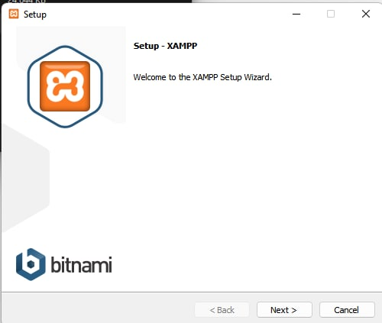

1. Tekan next

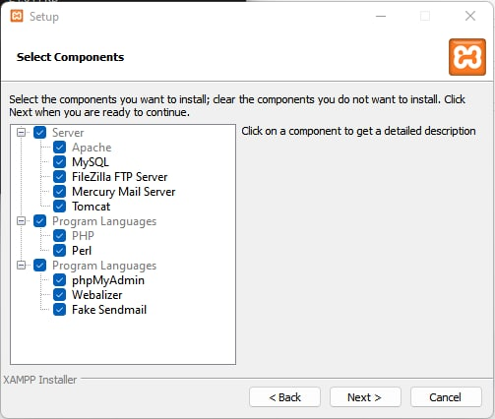

1. Disini kamu bisa memilih letak penyimpanan Xampp nya, lalu tekan next

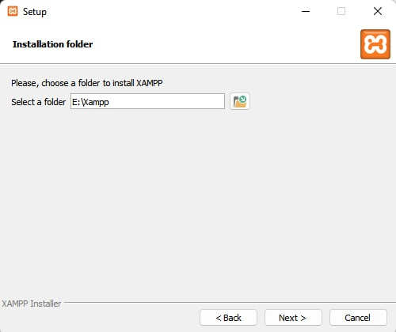

1. Lalu pilih bahasa yang kamu inginkan, lalu tekan next

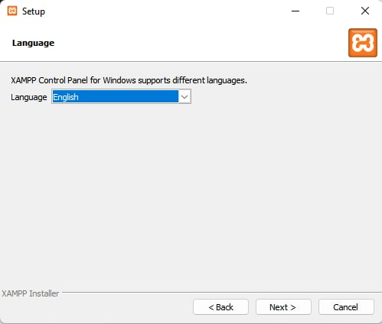

1. Disini kamu bisa mempelajari lebih tentang Bitnami for XAMPP, cukup tekan centang pasa tulisan “Learn more about Bitnami for XAMPP”, jika tidak langsung saja tekan next

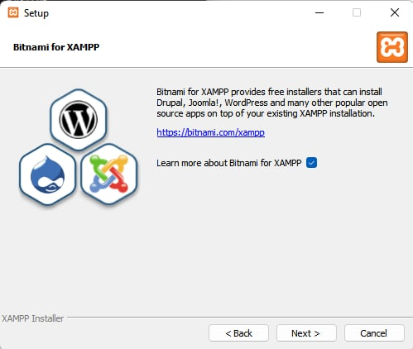

1. Tunggu sampai install nya selesai, lalu tekan next

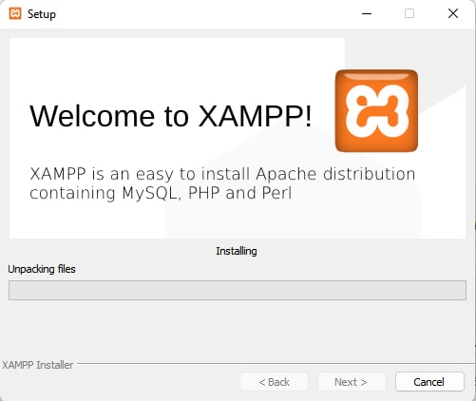

1. Tekan allow access

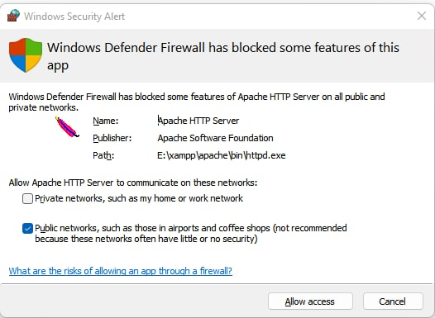

1. Centang tulisan “Do you want to start the control panel now?” untuk langsung membuka

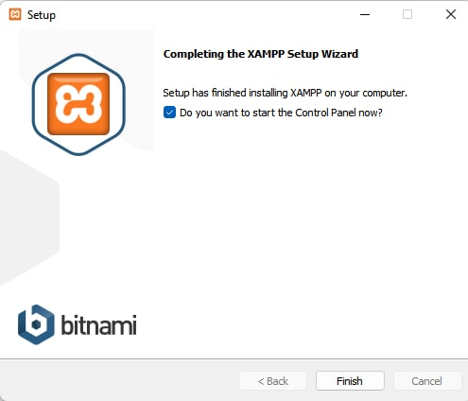

1. Dan ini adalah tampilan utama dari aplikasi AXMPP

